  

INSTITUTO TECNOLOGICO DE SALINA CRUZ

**UNIDAD 8. ESTRUCTURAS.**

PRACTICAS1, 2 Y 3 QUE PARA ACREDITAR LA MATERIA DE **ALGORITMOS Y PROGRAMACION** PRESENTA:

**Fabián Cruz Raquel**

TITULAR DE LA MATERIA: **M. EN C. SUSANA MONICA ROMAN NAJERA**

CARRERA: ING. MECANICA GRUPO: 2B1

## PRACTICA 1

# 

## PRACTICA 2

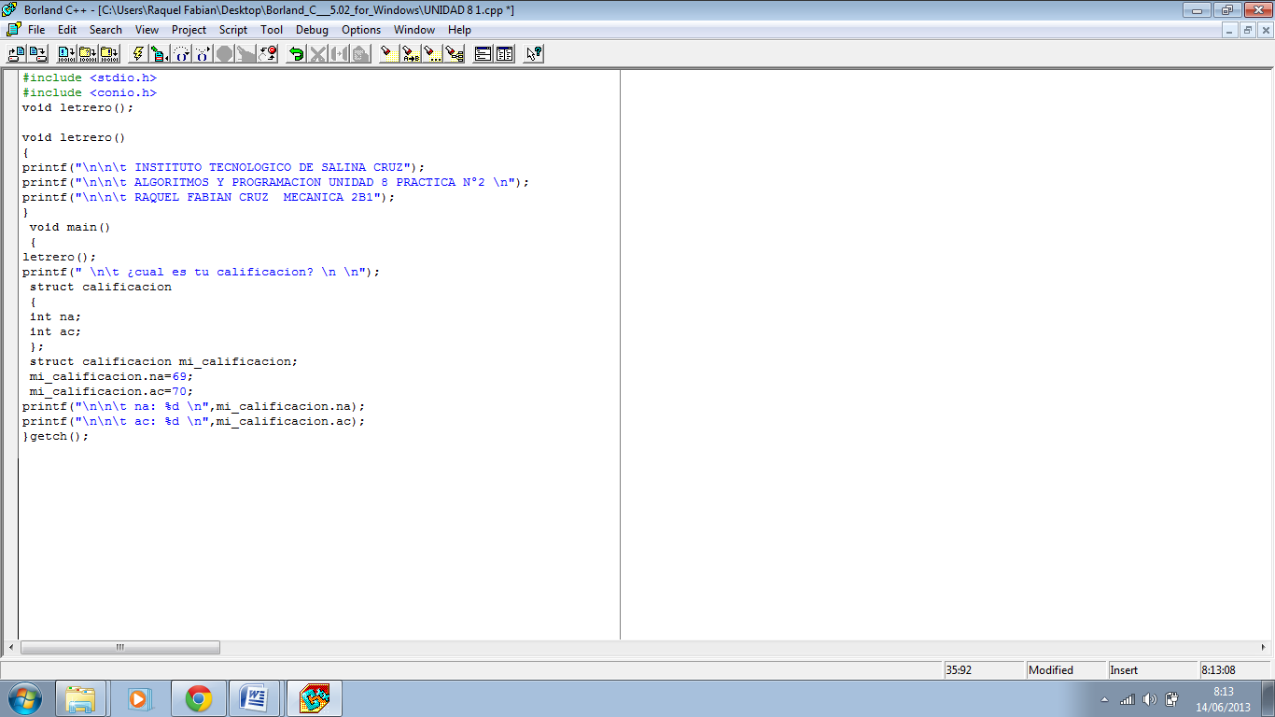

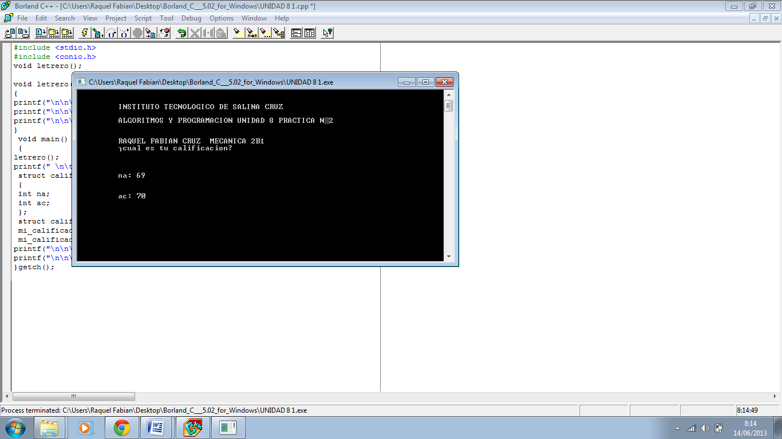

## PRACTICA 3

